Exercícios de Autômatos com Duas Pilhas ou Máquinas com Pilhas:
- L1 = ∅

Partida
Rejeita
a
b
ε
X=LER(X)
Rejeita
Rejeita

- L2 = {ε}

Partida
Rejeita
a
b
ε

X=LER(X)
Rejeita
Aceita

- L3 = {w | w tem o mesmo número de símbolos “a” e “b”}

Partida
Rejeita
a
b
ε

X=LER(X)
Y1=LER(Y1)
Y2 ← bY2
Y1 ← aY1
Y2=LER(Y2)
a
b
Y2=LER(Y2)
ε

Rejeita
Aceita
ε

b
ε

- L4 = {w | o 10⁰ símbolo da direita para a esquerda é “a” }

Partida
Aceita
a
b
ε

X=LER(X)
Rejeita
Rejeita
Y1=LER(Y1)
Y1 ← bY1
Y1 ← aY1
Y1=LER(Y1)
a
b
ε

} Repetir 9 X
a
b
ε

- L5 = {waw | w é palavra de Σ*}
Partida
Aceita
a
b
ε

X=LER(X)
Rejeita
Rejeita
Y1 ← bY1
Y1 ← aY1
Y1=LER(Y1)
a
a
b
Rejeita
a
X=LER(X)
Y2 ← aY2
b
Y2 ← bY2
ε

Y2=LER(Y2)
Y2=LER(Y2)
Y2=LER(Y2)
ε

ε

b
a
ε

ε

a
b
b
a

- L6 = { ww | w é palavra de Σ*}

Partida
Aceita
a
b
ε

X=TAIL(X)
Rejeita
Rejeita
Y1 ← bY1
Y1 ← aY1
a
b
a
Y1 ← aY1
Y1 ← bY1
Y1=TAIL(Y1)
Ω
Ω
a
a
b
Rejeita
b
X=TAIL(X)
Y2 ← bY2
Y2 ← aY2
Y2=TAIL(Y2)
Y2=TAIL(Y2)
Y2=TAIL(Y2)

ε

a
b
b
a
b
ε

ε

a

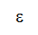

- L7 = { ww^{r} | w é palavra de Σ*}

Partida
Aceita
a
b
ε

X=TAIL(X)
Rejeita
Rejeita
Y1 ← bY1
Y1 ← aY1
Y2 ← aY2
Y2 ← bY2
Y1=TAIL(Y1)
ε

Ω
a
b
Y2=TAIL(Y2)
Y2=TAIL(Y2)
Y2=TAIL(Y2)
ε

a
b
b
a
b
ε

ε

a
Y1=TAIL(Y1)
Aceita
ε

b

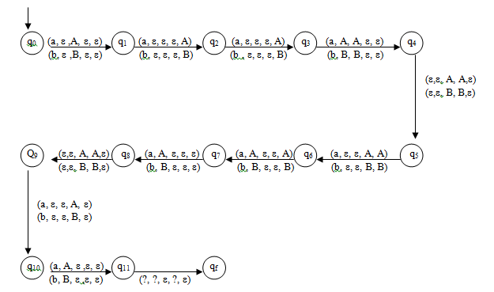

- L8 = {www | w é palavra de Σ*}

- L9 = {w | w = a¹b²a³b⁴...a^{n-1}b^{n} e n é número natural par}

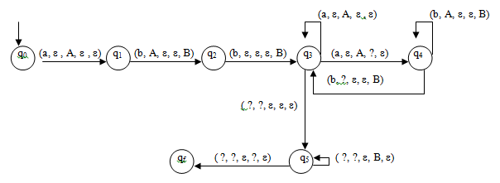
- L10 = {w | w = a^{n}b^{n} ou w = b^{n}a^{n} }
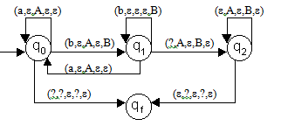

- L₁₁ = { W | W = a^{i}b^{j} c^{k}, onde ou i=j ou j=k }

Máquina com duas pilhas:
M₂ = (Σ, D)
Onde:
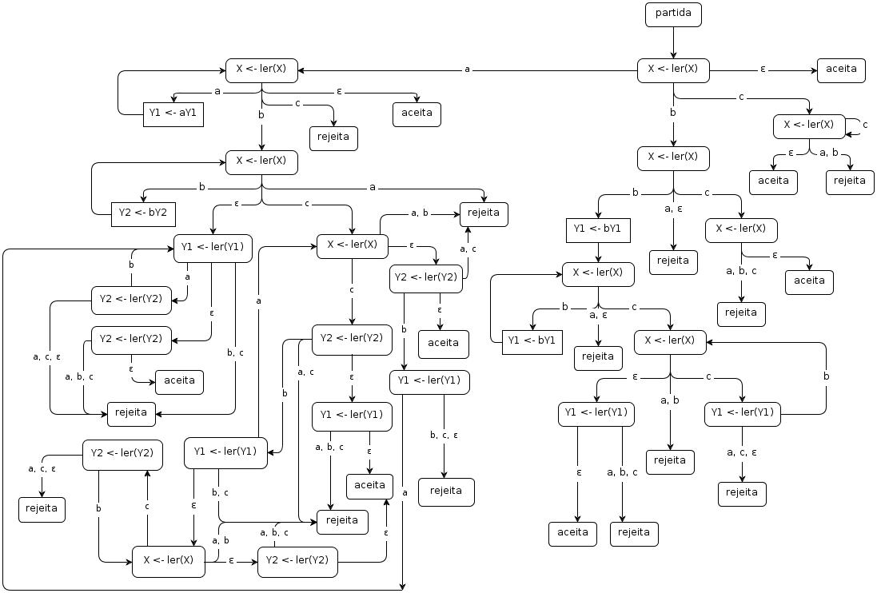
Σ = {a, b, c}
D:

- L12 = Triplo_Bal (a^{n}b^{n}c^{n} | n≥0)

Máquina com Duas Pilhas – Triplo Balanceamento.
Considere a seguinte linguagem
Triplo_Bal = { anbncn  n  0 }
Máquina com Pilhas:
Pilhas_Triplo_Bal = ({ a, b, c }, D)
onde D é tal que:
ACEITA(Pilhas_Triplo_Bal) = Triplo_Bal
REJEITA(Pilhas_Triplo_Bal) = * - Triplo_Bal
LOOP(Pilhas_Triplo_Bal) = 
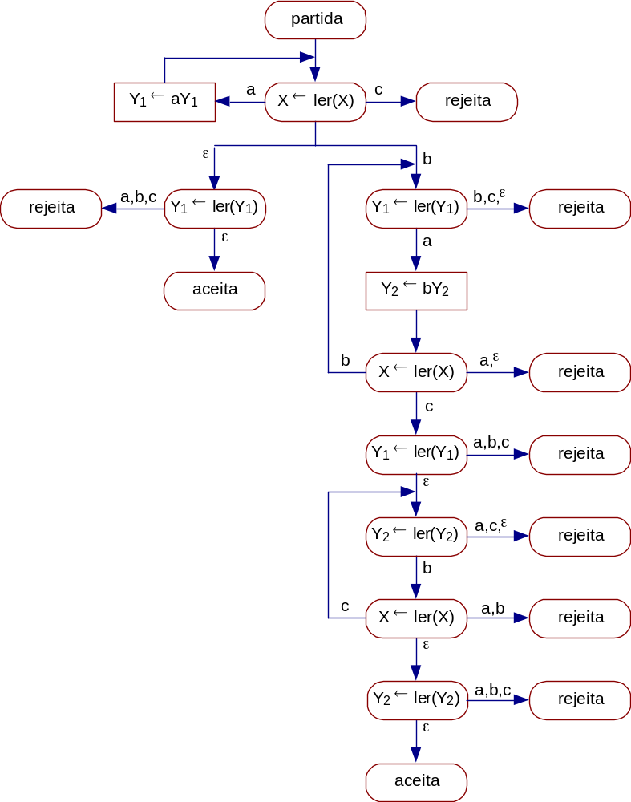

- Dobro = { w | w pertence {a,b}* e tem o dobro de símbolos a que b}

A2P_Dobro_de_a =({a,b}, {q0,q1,q2,q3,q4}, Π, q0,{q4},{A,B})
Onde Π é dado pelo grafo abaixo:

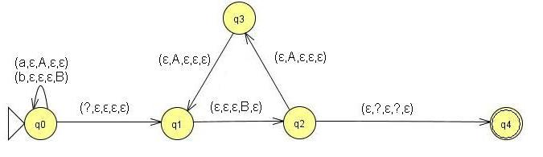

5.7
- (a^n b^n) ^m

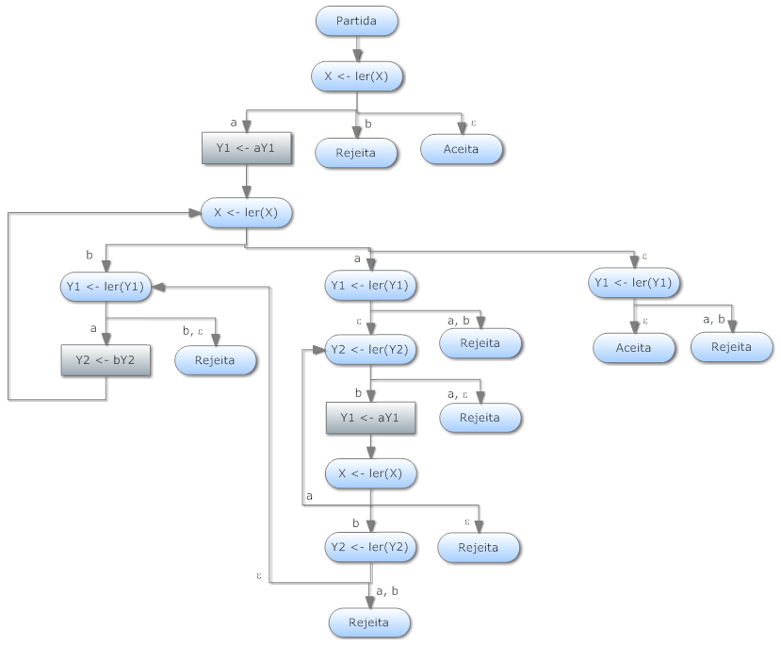

5.10/5.11 Mesmo número de a e b, aceita. Diferença por um rejeita. Dois ou mais loop.

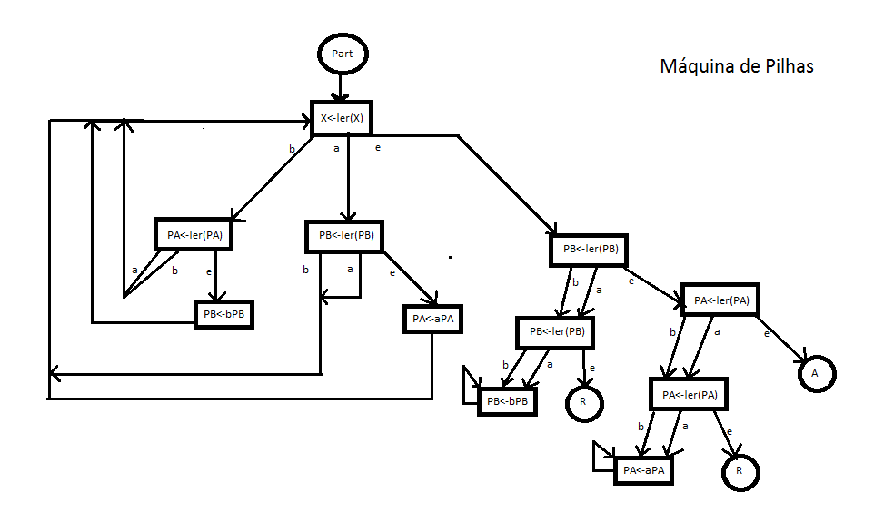

Linguagem (wwr)³
